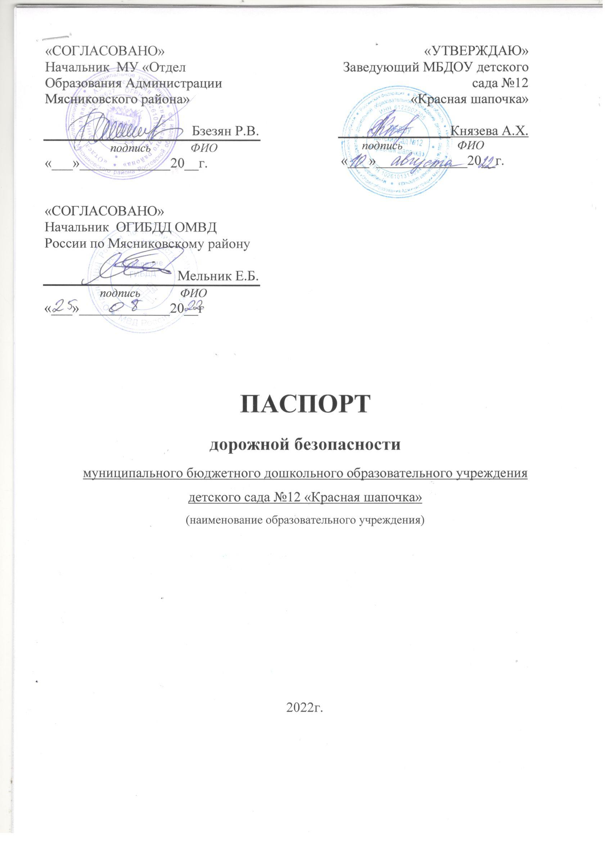

**Общие сведения**

Муниципального бюджетного дошкольного образовательного учреждения детского сада №12 «Красная шапочка»

(Наименование ОУ)

Тип ОУ ________дошкольная образовательная организация

Юридический адрес ОУ: 346815, Ростовская область, Мясниковский район, х. Красный Крым, ул. Туманяна, 19.

Фактический адрес ОУ: 346815, Ростовская область, Мясниковский район, х. Красный Крым, ул. Туманяна, 19.

Руководители ОУ:

Заведующий Князева А.Х. 8-918-571-99-95

(фамилия, имя, отчество) (телефон)

Ответственные работники

муниципального органа

образования старший методист

МУ «Отдел образования» - Сафонова Инна Павловна

т: 2-21-67

Ответственные от

Госавтоинспекции инспектор по пропаганде БДД

ОГИБДД ОМВД России

по Мясниковскому району - Кучейко Виталий Николаевич

т: 2-17-71

Ответственные работники

за мероприятия по профилактике

детского травматизма воспитатель Голубцова Т.П.

(должность) (фамилия, имя, отчество)

___________т. 3-65-37________________

(телефон)

Руководитель или ответственный

работник дорожно-эксплуатационной

организации, осуществляющей

содержание УДС[1]* И.О. Главы администрации

Краснокрымского сельского

поселения Майкоглуян Е.А.

(фамилия, имя, отчество)

3-66-13

(телефон)

Руководитель или ответственный

работник дорожно-эксплуатационной

организации, осуществляющей

содержание ТСОДД И.О. Главы администрации

Краснокрымского сельского

поселения Майкоглуян Е.А.

)

3-66-13

(телефон)

Количество воспитанников 138

Наличие уголка по БДД __имеется в каждой группе____________

*(если имеется, указать место расположения)*

Наличие кабинета класса по БДД _________нет______________________

*(если имеется, указать место расположения)*

Наличие автогородка (площадки) по БДД нет

Наличие отряда ЮИД (команды ЮПИД) ____имеется_________________________

Количество детей в отряде ЮИД (команде ЮПИД) ____14______

Наличие автобуса в организации _______________нет____________________

(при наличии автобуса)

Владелец автобуса ____________________-__________________________

(*ОУ, муниципальное образование и др.*)

Время пребывания детей в ДОУ – с 7:30ч. до 17:30ч.

Телефоны оперативных служб:

2-35-71 – начальник отдела ГО и ЧС

2-17-71 – ОГИБДД по Мясниковскому району

01, 2-00-01 – пожарная служба

02, 2-00-02 – дежурная часть полиции

112- МЧС

2-19-00 - ЕДДС

**Содержание**

1. План-схемы образовательной организации (сокращение – ОО).

1. Район расположения образовательной организации, пути движения транспортных средств и детей (обучающихся).

2. Организация дорожного движения в непосредственной близости от образовательной организации с размещением соответствующих технических средств организации дорожного движения, маршруты движения детей и расположение парковочных мест.

3. Пути движения транспортных средств к местам разгрузки/погрузки и рекомендуемые безопасные пути передвижения детей по территории образовательной организации.

4. План-схема пути движения транспортных средств и детей при проведении дорожных ремонтно-строительных работ вблизи образовательной организации.

**План-схемы ОУ**

1. **Район расположения образовательной организации, пути движения транспортных средств и детей (обучающихся).**

МБОУ СОШ №12

Магазин

ДОМ ХЛЕБА

Уступите дорогу — Википедия





C:\Users\1\Рабочий стол\kisspng-kilometer-per-hour-traffic-sign-speed-limit-clip-a-highway-signs-5ad949653ab2a7.8769621615241895412404.jpg**C:\Users\Владелец\Desktop\th.jpg**https://znak78.ru/wp-content/uploads/2020/03/5.20.jpg****

ул. Туманяна

https://znak78.ru/wp-content/uploads/2020/03/5.20.jpghttps://znak78.ru/wp-content/uploads/2020/03/5.20.jpg****https://avatars.mds.yandex.net/get-districts/398364/2a0000015ea3ff6edf6a5b5eac90d894ae11/optimize

АО

АО

**МБДОУ детский сад №12**

**«Красная шапочка»**

**2. Организация дорожного движения в непосредственной близости от образовательной организации с размещением соответствующих технических средств организации дорожного движения, маршруты движения детей и расположение парковочных мест.**

МБОУ СОШ №12

Магазин

ДОМ ХЛЕБА

Уступите дорогу — Википедия



C:\Users\1\Рабочий стол\kisspng-kilometer-per-hour-traffic-sign-speed-limit-clip-a-highway-signs-5ad949653ab2a7.8769621615241895412404.jpg****

**C:\Users\Владелец\Desktop\th.jpg**https://znak78.ru/wp-content/uploads/2020/03/5.20.jpg****

ул. Туманяна

https://znak78.ru/wp-content/uploads/2020/03/5.20.jpghttps://znak78.ru/wp-content/uploads/2020/03/5.20.jpg****https://avatars.mds.yandex.net/get-districts/398364/2a0000015ea3ff6edf6a5b5eac90d894ae11/optimize

АО

**МБДОУ детский сад №12**

**«Красная шапочка»**

АО

**Условные обозначения**

- движение транспортных средств

**-** движение детей к образовательной организации

- жилая застройка

**- -** автобусная остановка

- ларек для воды «Водолей»

**-** пешеходное ограждение

**3. Пути движения транспортных средств к местам разгрузки/погрузки и рекомендуемые безопасные пути передвижения детей по территории образовательной организации.**

ул. Туманяна

**МБДОУ детский сад №12**

**«Красная шапочка»**

- въезд/выезд грузовых транспортных средств

- движение детей на территории образовательной организации

- место разгрузки/ погрузки

**4. План-схема пути движения транспортных средств и детей при проведении дорожных ремонтно-строительных работ вблизи образовательной организации.**

ул. Туманяна

**МБДОУ детский сад №12**

**«Красная шапочка»**



- рекомендуемое направление движения пешеходного потока

- ремонтные работы

- движение транспорта

1. * Дорожно-эксплуатационные организации, осуществляющие содержание УДС, несут ответственность в соответствии с законодательством Российской Федерации (Федеральный закон «О безопасности дорожного движения» №196-ФЗ, КоАП, Гражданский кодекс).